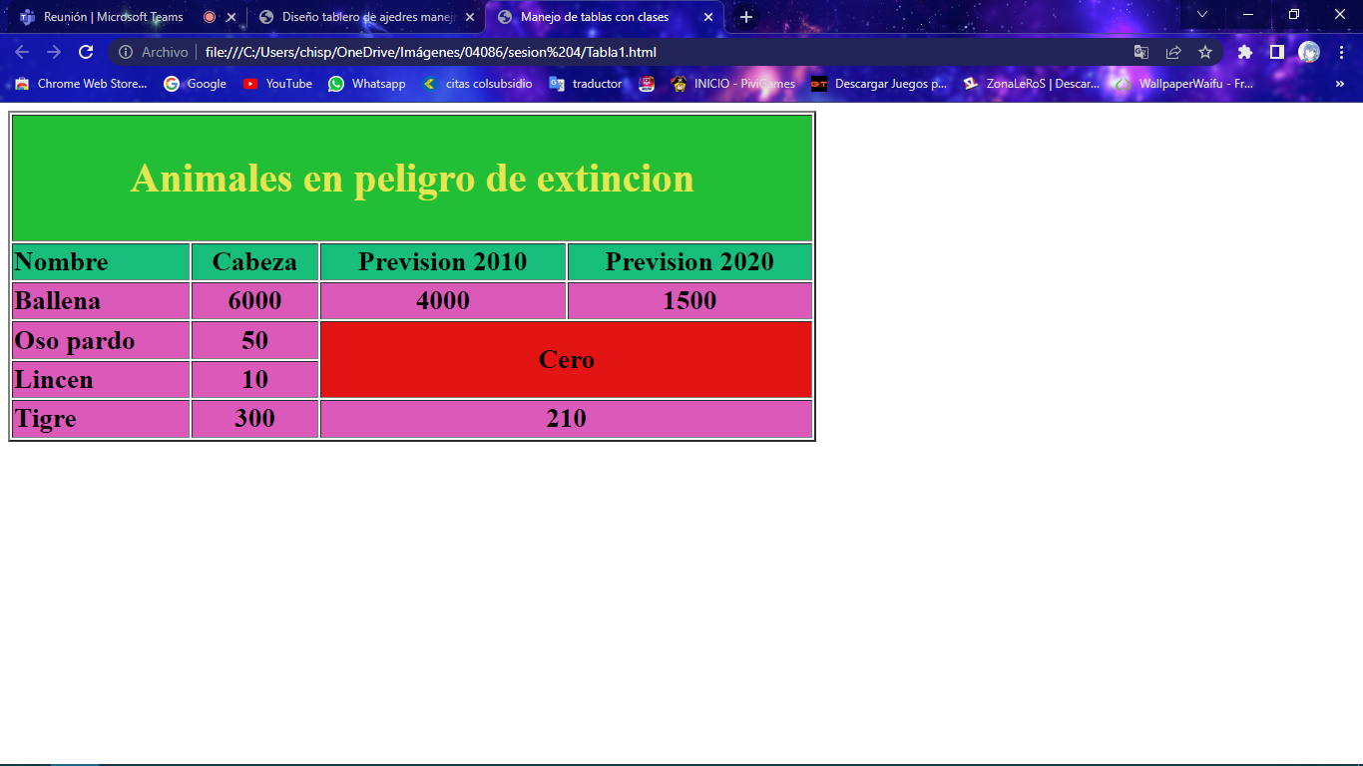  
<link rel="stylesheet" href="Tabla1.css">

</head>

<body>

    <div>

   <table border="2">

  <tr class="Fila1">

<td colspan="4"><h2> Animales en peligro de extincion</td></h2>

  </tr>

  <tr class="Fila2">

 <td class="izquierda">Nombre</td>

 <td>Cabeza</td>

 <td>Prevision 2010</td>

 <td>Prevision 2020</td>

  </tr>

</tr>

<tr class="Fila3">

<td class="izquierda">Ballena</td>

<td>6000</td>

<td>4000</td>

<td>1500</td>

</tr>

 <tr class="Fila3">

<td class="izquierda">Oso pardo</td>

<td>50</td>

<td class="Cero" colspan="2" rowspan="2">Cero</td>

</tr>

<tr class="Fila3">

<td class="izquierda">Lincen </td>

<td>10</td>

</tr>

<tr class="Fila3">

<td class="izquierda">Tigre</td>

<td>300</td>

<td colspan="2">210</td>

</tr>

</table>

</div>

</body>

</html>

table{

width:60% ;

height: 50vh;

text-align: center;

font-size: 1.7em;

font-weight: bold;

}

.Fila1 {

 background-color: rgb(33, 190, 54);

 color: rgb(230, 230, 83);

 font-family: 'Times New Roman', Times, serif;

 font: size 1.9em;;

}

.Fila2 {

background-color: rgb(23, 189, 122);

}

.Cero {

background-color: rgb(226, 20, 20);

}

.Fila3 {

 background-color: rgb(218, 89, 185);

}

.izquierda {

text-align: left;

}

<link rel="stylesheet" href="Ajedres.css">

</head>

<body>

 <div>

<table class="tabla_2">

    <caption>Tablero De Ajedres</caption>

<tr>

    <td class="uno">1</td>

    <td class="dos">2</td>

    <td class="tres">3</td>

</tr>

<tr>

    <td class="cuatro">4</td>

    <td class="cinco">5</td>

    <td class="seis">6</td>

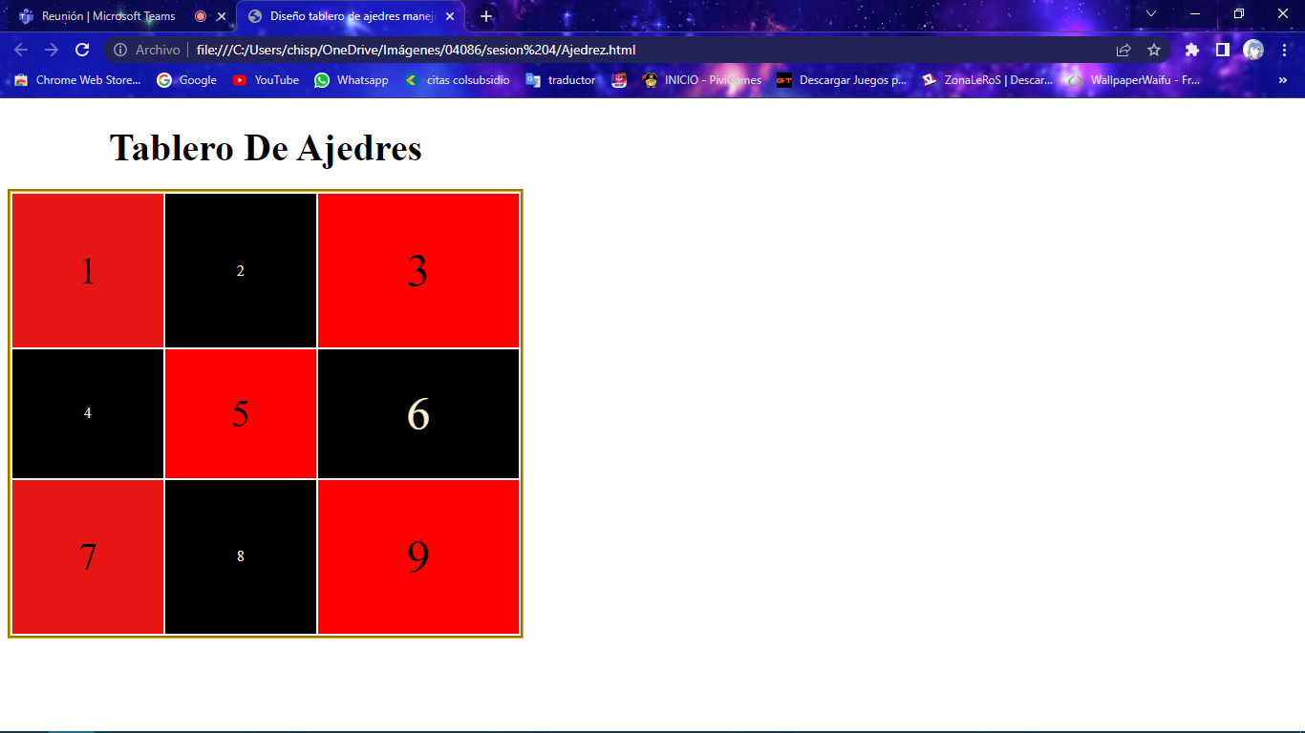

<link rel="stylesheet" href="Ajedres.css">

</head>

<body>

 <div>

<table class="tabla_2">

    <caption>Tablero De Ajedres</caption>

<tr>

    <td class="uno">1</td>

    <td class="dos">2</td>

    <td class="tres">3</td>

</tr>

<tr>

    <td class="cuatro">4</td>

    <td class="cinco">5</td>

    <td class="seis">6</td>

</tr>

caption {

padding: 20px;

font-size: 2.5em;

font-weight: bold;

text-align: center;

}

.tabla_2 {

width: 40%;

height: 40vh;

border-style: groove;

border-color: rgb(240, 176, 0);

text-align: center;

}

.uno {

background-color: rgb(233, 22, 22);

font-size: 2.5em;

width: 30%;